**Banco de Dados – Eng. de Computação** 

Iana Daya Cavalcante Facundo Passos

2021.1

Ana Lucia Alves Dos Santos 201821210037

Arthur José Candido Franco Leal 201721250012

Elayne Regina Lima Silva 201811210038

Jackson Platiny Soares Leite 201821250002

José Werlandiê Aureliano Lacerda 201821210036

**Projeto de Banco de Dados**

**ESCOLA DE MÚSICA**

1. **Diretrizes/descrição do universo a ser modelado**

Uma escola de música precisa manter uma base de dados organizada com o objetivo de prover informações sobre músicos, orquestras, sinfonias e instrumentos. É importante destacar que as orquestras executam sinfonias, as mais variadas e os profundos conhecedores de música são capazes até de selecionar a orquestra que melhor desempenha uma determinada sinfonia.

**As principais funcionalidades esperadas são:**

1. Cadastro das Orquestras com o seu nome, cidade, país e data correspondente à sua criação;

2. Cadastro das Sinfonias com seu nome, o compositor e a data de sua criação;

3. Cadastro do Músico com seu nome, identidade, nacionalidade e data de nascimento;

4. Cadastro dos instrumentos musicais com nome, código e classificação (sopro, cordas, percussão ...).

**As principais regras de negócio são:**

1. Orquestras são constituídas de músicos, os mais variados, de acordo com a sua função dentro dela: maestro, flautista, violinista etc.;

2. Um músico só pode pertencer a uma orquestra;

3. Músicos tocam sinfonias, porém em alguns casos, alguns músicos podem mudar de função segundo a sinfonia (por exemplo, um violinista pode tornar-se maestro).

4. A data em que um músico apresenta uma determinada sinfonia também é importante no contexto;

5. Cada músico pode ser apto a tocar vários instrumentos, mas em cada sinfonia toca apenas um instrumento, pois depende de sua função na sinfonia.

**Sugestões de consultas:**

1. Nome e data de nascimento do músico mais velho cadastrado na escola;

2. Quantidade de instrumentos musicais de cada um dos tipos cadastrados;

3. Nome do músico e da sinfonia mais recentemente apresentada;

4. Nome e compositor das sinfonias mais antigas do cadastro;

5. Tipos de instrumentos que cada músico está apto a tocar;

6. Orquestras que tocaram uma determinada sinfonia;

7. Músicos que pertencem a uma determinada orquestra;

8. Função do músico tal na sinfonia tal.

**2. Modelagem Conceitual**

**2.1 Modelo de Entidade-Relacionamento (MER completo)**

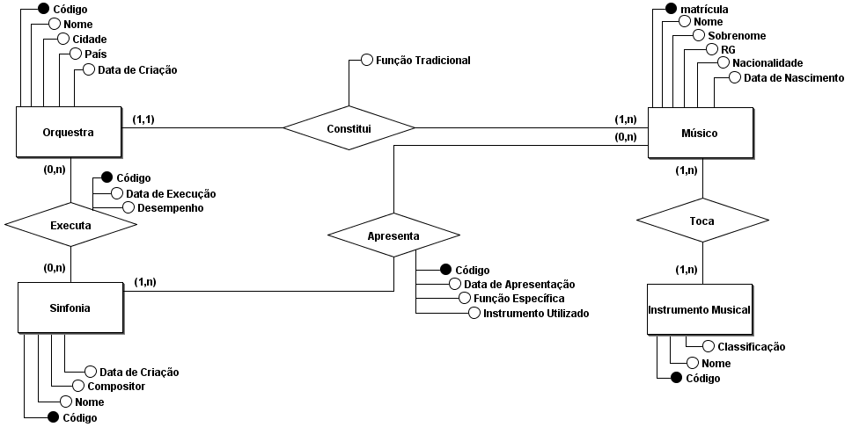

**3. Modelagem Relacional**

**3.1 Esquemas das relações**

Para fins de esclarecimento e melhor interpretação, os atributos sublinhados (_) dizem respeito a chave primária de cada tabela, e os atributos com asterisco no final (*) dizem respeito a chaves estrangeiras presentes na tabela em questão.

**Orquestra** (Codigo, Nome, Cidade, Pais, DataCriacao).

**Sinfonia** (Codigo, Nome, Compositor, DataCriacao).

**Musico** (Matricula, Nome, Snome, RG, Nacionalidade, DataNascimento, FuncaoTradicional, fk_orquestra_codigo*).

**Instrumentos** (Codigo, Nome, Classificacao).

**Apresenta** (Codigo, fk_sinfonia_codigo*, fk_musico_matricula*, InstrumentoUtilizado, DataApresentacao, FuncaoEspecifica).

**Executa** (Codigo, fk_sinfonia_codigo*, fk_orquestra_codigo*, DataExecucao, Desempenho).

**Toca** (fk_musico_matricula*, fk_instrumento_codigo*).

**4. Dicionários de Dados**

|  |  |  |  |
| --- | --- | --- | --- |
| **DICIONÁRIO DE DADOS: ENTIDADES** | | | |
| **ENTIDADE** | **NOME RELACIONAMENTO** | **RELACIONAMENTO** | **DESCRIÇÃO** |
| ORQUESTRA | CONSTITUIDA (CONSTITUI) | ORQUESTRA-MUSICO | MÚSICOS QUE CONSTITUEM A ORQUESTRA |
| EXECUTA | ORQUESTRA-SINFONIA | SINFONIAS EXECUTADAS PELAS ORQUESTRAS |
| MUSICO | APRESENTA | MUSICO-SINFONIA | SINFONIAS APRESENTADAS PELOS MÚSICOS |
| CONSTITUI | MUSICO-ORQUESTRA | ORQUESTRAS A QUAL OS MÚSICOS FAZEM PARTE |
| TOCA | MUSICO-INSTRUMENTO | INSTRUMENTOS MUSICAIS TOCADOS PELOS MÚSICOS |
| INSTRUMENTO MUSICAL | TOCADO (TOCA) | INSTRUMENTO-MUSICO | MÚSICOS QUE TOCAM OS INSTRUMENTOS |
| SINFONIA | APRESENTADA (APRESENTA) | SINFONIA-MUSICO | MÚSICOS QUE APRESENTAM SINFONIAS |
| EXECUTADA (EXECUTA) | SINFONIA-ORQUESTRA | ORQUESTRAS QUE EXECUTAM AS SINFONIAS |

|  |  |  |  |  |  |  |
| --- | --- | --- | --- | --- | --- | --- |
| **DICIONÁRIO DE DADOS: ATRIBUTOS** | | | | | | |
| **TABELA: INSTRUMENTOS** | | | | | | |
| **ATRIBUTO** | | **TIPO** | | **RESTRIÇÃO** | **DESCRIÇÃO** | |
| CODIGO | | INT | | UNIQUE NOT NULL  PRIMARY KEY | CÓDIGO DO INSTRUMENTO | |
| NOME | | VARCHAR(30) | | NOT NULL | NOME DO INSTRUMENTO | |
| CLASSIFICACAO | | VARCHAR(20) | | NOT NULL | CLASSIFICAÇÃO OU CATEGORIA DO INSTRUMENTO | |
| **TABELA: TOCA** | | | | | | |
| **ATRIBUTO** | **TIPO** | | **RESTRIÇÃO** | | | **DESCRIÇÃO** |
| FK_MUSICO_MATRICULA | INT | | NOT NULL  PRIMARY KEY  FOREIGN KEY | | | CÓDIGO DO MUSICO QUE TOCA O INSTRUMENTO |
| FK_INSTRUMENTO_CODIGO | INT | | NOT NULL  PRIMARY KEY  FOREIGN KEY | | | CÓDIGO DO INSTRUMENTO TOCADO PELO MÚSICO |
| **TABELA: SINFONIA** | | | | | | |
| **ATRIBUTO** | **TIPO** | | **RESTRIÇÃO** | | | **DESCRIÇÃO** |
| CODIGO | INT | | UNIQUE NOT NULL  PRIMARY KEY | | | CÓDIGO DA SINFONIA |
| NOME | VARCHAR(50) | | NOT NULL | | | NOME DA SINFONIA |
| COMPOSITOR | VARCHAR(100) | | NOT NULL | | | NOME DO COMPOSITOR |
| DATACRIACAO | DATE | | NOT NULL | | | DATA DE CRIAÇÃO DA SINFONIA |
| **TABELA: ORQUESTRA** | | | | | | |
| **ATRIBUTO** | **TIPO** | | **RESTRIÇÃO** | | | **DESCRIÇÃO** |
| CODIGO | INT | | UNIQUE NOT NULL  PRIMARY KEY | | | CÓDIGO DA ORQUESTRA |
| NOME | VARCHAR(50) | | NOT NULL | | | NOME DA ORQUESTRA |
| CIDADE | VARCHAR(30) | | NOT NULL | | | CIDADE ONDE A ORQUESTRA FOI CRIADA |
| PAIS | VARCHAR(15) | | NOT NULL | | | PAÍS ONDE A ORQUESTRA FOI CRIADA |
| DATACRIACAO | DATE | | NOT NULL | | | DATA DE CRIAÇÃO DA ORQUESTRA |
| **TABELA: MUSICO** | | | | | | |
| **ATRIBUTO** | **TIPO** | | **RESTRIÇÃO** | | | **DESCRIÇÃO** |
| MATRICULA | INT | | UNIQUE NOT NULL  PRIMARY KEY | | | MÁTRICULA DO MÚSICO |
| NOME | VARCHAR(50) | | NOT NULL | | | NOME DO MÚSICO |
| SNOME | VARCHAR(100) | | NOT NULL | | | SOBRENOMES DO MÚSICO |
| RG | INT | | UNIQUE NOT NULL | | | RG DO MÚSICO |
| NACIONALIDADE | VARCHAR(50) | | NOT NULL | | | NACIONALIDADE DO MÚSICO |
| DATANASCIMENTO | DATE | | NOT NULL | | | DATA DE NASCIMENTO DO MÚSICO |
| FUNCAOTRADICIONAL | VARCHAR(50) | | NOT NULL | | | FUNÇÃO PADRÃO DO MÚSICO |
| FK_ORQUESTRA_CODIGO | INT | | NOT NULL  FOREIGN KEY | | | CÓDIGO DA ORQUESTRA A QUAL O MÚSICO PERTENCE |
| **TABELA: APRESENTA** | | | | | | |
| **ATRIBUTO** | **TIPO** | | **RESTRIÇÃO** | | | **DESCRIÇÃO** |
| CODIGO | INT | | UNIQUE NOT NULL  PRIMARY KEY | | | CÓDIGO DA APRESENTAÇÃO |
| FK_SINFONIA_CODIGO | INT | | NOT NULL  FOREIGN KEY | | | CÓDIGO DA SINFONIA APRESENTADA PELO MÚSICO |
| FK_MUSICO_MATRICULA | INT | | NOT NULL  FOREIGN KEY | | | CÓDIGO DO MÚSICO QUE APRESENTA A SINFONIA |
| INSTRUMENTOUTILIZADO | VARCHAR(50) | | NOT NULL | | | INSTRUMENTO UTILIZADO NA APRESENTAÇÃO |
| DATAAPRESENTACAO | DATE | | NOT NULL | | | DATA DA APRESENTAÇÃO |
| FUNCAOESPECIFICA | VARCHAR(50) | | NOT NULL | | | FUNÇÃO ESPECÍFICA DO MÚSICO NA SINFONIA QUE APRESENTA |
| **TABELA: EXECUTA** | | | | | | |
| **ATRIBUTO** | **TIPO** | | **RESTRIÇÃO** | | | **DESCRIÇÃO** |
| CODIGO | INT | | UNIQUE NOT NULL  PRIMARY KEY | | | CÓDIGO DA EXECUÇÃO |
| FK_SINFONIA_CODIGO | INT | | NOT NULL  FOREIGN KEY | | | CÓDIGO DA SINFONIA EXECUTADA |
| FK_ORQUESTRA_CODIGO | INT | | NOT NULL FOREIGN KEY | | | CÓDIGO DA ORQUESTRA QUE EXECUTA A SINFONIA |
| DATAEXECUCAO | DATE | | NOT NULL | | | DATA DA EXECUÇÃO DA SINFONIA |
| DESEMPENHO | INT | | NOT NULL | | | NOTA DADA DE 0 A 100 PARA A EXECUÇÃO DA SINFONIA PELA ORQUESTRA |

**5. Modelagem Física**

**5.1 Definição das Tabelas**

CREATE DATABASE escola_de_musica;

CREATE TABLE orquestra

(Codigo int not null,

Nome varchar(50) not null,

Cidade varchar(30) not null,

Pais varchar(15) not null,

DataCriacao date not null,

PRIMARY KEY (Codigo));

CREATE TABLE sinfonia

(Codigo int not null,

Nome varchar(50) not null,

Compositor varchar(100) not null,

DataCriacao date not null,

PRIMARY KEY (Codigo));

CREATE TABLE musico

(Matricula int not null,

Nome varchar(50) not null,

Snome varchar(100) not null,

RG int not null,

Nacionalidade varchar(50) not null,

DataNascimento date not null,

FuncaoTradicional varchar(50) not null,

fk_orquestra_codigo int not null,

PRIMARY KEY (Matricula));

CREATE TABLE instrumentos

(Codigo int not null,

Nome varchar(30) not null,

Classificacao varchar(20) not null,

PRIMARY KEY (Codigo));

CREATE TABLE apresenta

(Codigo int not null,

fk_sinfonia_codigo int not null,

fk_musico_matricula int not null,

InstrumentoUtilizado varchar(50) not null,

DataApresentacao date not null,

FuncaoEspecifica varchar(50) not null,

PRIMARY KEY (Codigo));

CREATE TABLE executa

(Codigo int not null,

fk_sinfonia_codigo int not null,

fk_orquestra_codigo int not null,

DataExecucao date not null,

Desempenho int not null,

PRIMARY KEY (Codigo));

CREATE TABLE toca

(fk_musico_matricula int not null,

fk_instrumento_codigo int not null,

PRIMARY KEY (fk_musico_matricula, fk_instrumento_codigo));

**5.2 Alteração das tabelas para adicionar chaves estrangeiras**

ALTER TABLE apresenta ADD FOREIGN KEY (fk_sinfonia_codigo) REFERENCES sinfonia (Codigo);

ALTER TABLE apresenta ADD FOREIGN KEY (fk_musico_matricula) REFERENCES musico (Matricula);

ALTER TABLE executa ADD FOREIGN KEY (fk_sinfonia_codigo) REFERENCES sinfonia (Codigo);

ALTER TABLE executa ADD FOREIGN KEY (fk_orquestra_codigo) REFERENCES orquestra (Codigo);

ALTER TABLE toca ADD FOREIGN KEY (fk_musico_matricula) REFERENCES musico (Matricula);

ALTER TABLE toca ADD FOREIGN KEY (fk_instrumento_codigo) REFERENCES instrumentos (Codigo);

ALTER TABLE musico ADD FOREIGN KEY (fk_orquestra_codigo) REFERENCES orquestra (Codigo);

**5.3 Inserção dos Dados**

INSERT INTO orquestra VALUES

(2021001, 'Orquestra Sinfônica Do Estado De São Paulo', 'São Paulo', 'Brasil', 19540913),

(2021002, 'Vienna Philharmonic', 'Vienna', 'Áustria', 18420328),

(2021003, 'Chicago Symphony Orchestra', 'Chicago', 'Estados Unidos', 18911016),

(2021004, 'Amazonas Filarmônica', 'Amazonas', 'Brasil', 19970926),

(2021006, 'China Philharmonic Orchestra', 'Beijing', 'China', 20000525);

INSERT INTO sinfonia VALUES

(10001, 'Symphony No. 1 in C minor, Op. 68', 'Johannes Brahms', 20211104),

(10002, 'Suite No. 3 in D major, BWV 1068', 'Johann Sebastian Bach', 17300522),

(10003, 'Kullervo, Op. 7', 'Jean Sibelius', 18920428),

(10004, 'Symphony No. 6 in F major, Op. 68', 'Ludwig van Beethoven', 18081222),

(10005, 'Symphony No. 9 in C major, D 944', 'Franz Schubert', 18290312),

(10006, 'Symphony in F major, K. Anh. 223/19a', 'Wolfgang Amadeus Mozart', 17650708),

(10007, 'Symphony in D major "No. 48", K. 111+120', 'Wolfgang Amadeus Mozart’, 17711010),

(10008, 'Sonata for Arpeggione and Piano in A minor, D. 821','Franz Schubert', 18241105),

(10009, 'String Quartet No. 14 in D minor, D 810', 'Franz Schubert', 18240122),

(10010, 'Symphony No. 7 in C major, Op. 105', 'Jean Sibelius', 19240302),

(10011, 'Symphony No. 1 in C major, Op. 21', 'Ludwig van Beethoven', 18000402),

(10012, 'Symphony No. 5 in E-flat major, Op. 82', 'Jean Sibelius', 19151208),

(10013, 'Symphony No. 5 in C minor, Op. 67', 'Ludwig van Beethoven', 18081222),

(10014, 'Symphony in D major "No. 50", K. 161/141a', 'Wolfgang Amadeus Mozart', 17720101),

(10015, 'Symphony No. 2 in D major, Op. 73', 'Johannes Brahms', 18771230),

(10016, 'Symphony No. 3 in F major, Op. 90', 'Johannes Brahms', 18831202),

(10017, 'Suite No. 4 in D major, BWV 1069', 'Johann Sebastian Bach', 17300705),

(10018, 'Suite No. 1 in C major, BWV 1066', 'Johann Sebastian Bach', 17240917),

(10019, 'Symphony No. 29 in A major, K. 201/186a', 'Wolfgang Amadeus Mozart', 17740406),

(10020, 'Symphony No. 9 in D minor, Op. 125', 'Ludwig van Beethoven', 18240507);

INSERT INTO instrumentos VALUES

(4001, 'Violino', 'Cordas'),

(4002, 'Viola', 'Cordas'),

(4003, 'Violoncelo', 'Cordas'),

(4004, 'Contrabaixo', 'Cordas'),

(4005, 'Harpa', 'Cordas'),

(4006, 'Flauta', 'Madeiras'),

(4007, 'Flautim', 'Madeiras'),

(4008, 'Oboé', 'Madeiras'),

(4009, 'Corne-inglês', 'Madeiras'),

(4010, 'Clarinete', 'Madeiras'),

(4011, 'Clarinete baixo', 'Madeiras'),

(4012, 'Fagote', 'Madeiras'),

(4013, 'Contrafagote', 'Madeiras'),

(4014, 'Trompete', 'Metais'),

(4015, 'Trombone', 'Metais'),

(4016, 'Trompa', 'Metais'),

(4017, 'Tuba', 'Metais'),

(4018, 'Tímpano', 'Percussão'),

(4019, 'Triangulo', 'Percussão'),

(4020, 'Caixa', 'Percussão'),

(4021, 'Bombo', 'Percussão'),

(4022, 'Prato', 'Percussão'),

(4023, 'Carrilhão sinfônico', 'Percussão'),

(4024, 'Piano', 'Teclas'),

(4025, 'Cravo', 'Teclas'),

(4026, 'Órgão', 'Teclas');

INSERT INTO executa VALUES

(501, 10001, 2021001, 20210225, 72),

(502, 10002, 2021001, 20180712, 66),

(503, 10003, 2021001, 20150319, 87),

(504, 10004, 2021001, 20010116, 42),

(505, 10005, 2021001, 19880730, 60),

(506, 10006, 2021001, 19990801, 100),

(507, 10005, 2021002, 20110101, 75),

(508, 10018, 2021002, 19000102, 42),

(509, 10013, 2021002, 19250103, 98),

(510, 10005, 2021002, 19300104, 99),

(511, 10014, 2021002, 19880205, 63),

(512, 10012, 2021002, 19550608, 85),

(513, 10017, 2021002, 18900405, 77),

(514, 10020, 2021002, 20010202, 85),

(515, 10010, 2021003, 20150504, 70),

(516, 10017, 2021003, 20100101, 74),

(517, 10018, 2021003, 20121220, 52),

(518, 10019, 2021003, 20180412, 88),

(519, 10020, 2021003, 20140101, 92),

(520, 10007, 2021004, 20000101, 41),

(521, 10008, 2021004, 20190201, 85),

(522, 10009, 2021004, 20030517, 20),

(523, 10011, 2021004, 20020624, 45),

(524, 10013, 2021004, 20140203, 74),

(525, 10009, 2021006, 20200130, 74),

(526, 10010, 2021006, 20120228, 58),

(527, 10011, 2021006, 20050830, 45),

(528, 10012, 2021006, 20140430, 68),

(529, 10013, 2021006, 20210630, 75);

INSERT INTO musico VALUE

(3000, 'Regina', 'Santos', 8856320, 'Brasileira', 19780207, 'Harpista' ,2021001),

(3001, 'Maria', 'Cruz', 6208335, 'Brasileira', 19850421, 'Violinista' ,2021001),

(3002, 'Beatriz', 'Oliveira', 3335261, 'Brasileira', 19870301, 'Flautista', 2021001),

(3003, 'João', 'Silva', 3525261, 'Brasileira', 19870301, 'Flautista', 2021001),

(3004, 'Lucas', 'Lins', 3698524, 'Brasileira', 19860110, 'Contrafagotista', 2021001),

(3005, 'Suzana', 'Roque', 9631523, 'Brasileira', 20000809, 'Fagotista', 2021001),

(3006, 'Pedro', 'Carvalho', 6398521, 'Brasileira', 19890724, 'Trompetista', 2021001),

(3007, 'Mateus', 'Santos', 9865232, 'Brasileira', 19900724, 'Harpista' ,2021001),

(3008, 'José’, 'Vieira', 8657200, 'Brasileira', 19890424, 'Pianista', 2021001),

(3009, 'Pietra', 'Leite', 2031456, 'Brasileira', 19830607, 'Cravista', 2021001),

(3010, 'Ana', 'Alves', 3698520, 'Brasileira', 19781125, 'Trompista', 2021001),

(3011, 'Lucia’, 'Andrade', 6851235, 'Brasileira', 19791221, 'Trombonista', 2021001),

(3012, 'Theobaldo', 'Moura', 9875621, 'Brasileira', 19781128, 'Clarinetista’, 2021001),

(3013, 'Felipo', 'Krass', 3574123, 'Brasileira', 19800421, 'Clarinetista', 2021001),

(3014, 'Felippe', 'Lions', 6532014, 'Brasileira', 19750612, 'Tamborista’, 2021001),

(3015, 'Cristovao’, 'Dantas', 0021533, 'Brasileira', 20000123, 'Violista', 2021001),

(3016, 'Assis', 'Silva', 8657123, 'Brasileira', 19780807, 'Violista', 2021001),

(3017, 'Thiago', 'Lima’, 3012458, 'Brasileira', 19740201, 'Oboísta', 2021001),

(3018, 'José', 'Patrício', 6985220, 'Brasileira', 19870503, 'Contrabaixista', 2021001),

(3019, 'Jacó', 'Baggio', 8753692, 'Brasileira', 20020607, 'Violoncelista', 2021001),

(3020, 'Luiz', 'Costa', 3698520, 'Brasileira', 19890204, 'Violoncelista', 2021001),

(3021, 'Flora', 'Rocha', 2013015, 'Brasileira', 20010701, 'Violoncelista', 2021001),

(3022, 'Cora', 'Estevan', 6374154, 'Brasileira', 19870408, 'Flautista', 2021001),

(3023, 'Alana', 'Piccolo', 5874122, 'Brasileira', 19770608, 'Cornerista’, 2021001),

(3024, 'Olivia', 'Cabral', 7858522, 'Brasileira', 19720608, 'Fagotista', 2021001),

(3025, 'Ivan', 'Pedro', 3697412, 'Brasileira', 19860608, 'Cravista', 2021001),

(3026, 'Nilton', 'Silva', 9874563, 'Brasileira', 19820608, 'Contrafagotista', 2021001),

(3027, 'Maria', 'Ribeiro', 4587130, 'Brasileira', 20001005, 'Violinista’, 2021001),

(3028, 'Ubaldo', 'Cristovao', 8756321, 'Brasileira', 19701005, 'Trompetista', 2021001),

(3029, 'Diego', 'Pereira', 4203162, 'Brasileira', 19801005, 'Violinista', 2021001),

(4000, 'Harper', 'Taylor', 2340789, 'Austriaca', 19801005, 'Trompetista', 2021002),

(4001, 'Charlie', 'Smith', 9687456, 'Austriaca', 19811005, 'Violinista', 2021002),

(4002, 'Hunter', 'Jades', 7034123, 'Austriaca', 19821005, 'Contrafagotista' , 2021002),

(4003, 'Aria', 'Taylor', 2438079, 'Austriaca', 19831005, 'Flautista', 2021002),

(4004, 'Harlow', 'Sminth', 3172745, 'Austriaca', 19841005, 'Cornerista', 2021002),

(4005, 'Riley', 'Jades', 3907412, 'Austriaca', 19851005, 'Fagotista’, 2021002),

(4006, 'Leo', 'Taylor', 4642079, 'Austriaca', 19861005, 'Cravista', 2021002),

(4007, 'Frankie', 'Sminth', 5376745, 'Austriaca', 19871005, 'Trompetista', 2021002),

(4008, 'Ollie', 'Sades', 6111412, 'Austriaca', 19881005, 'Violinista' , 2021002),

(4009, 'Luca', 'McCarter', 6846792, 'Austriaca', 19891005, 'Contrafagotista', 2021002),

(4010, 'Logan', 'Sminth', 7580745, 'Austriaca', 19901005, 'Flautista', 2021002),

(4011, 'Evelyn', 'Jades', 8315412, 'Austriaca', 19911005, 'Cornerista', 2021002),

(4012, 'Parker', 'Taylor', 9050079, 'Austriaca', 19921005, 'Fagotista', 2021002),

(4013, 'Quinn', 'Sminth', 8044713, 'Austriaca', 19931005, 'Cravista', 2021002),

(4014, 'Darcy', 'Jades', 8353256, 'Austriaca', 19941005, 'Trompetista', 2021002),

(4015, 'Marley', 'Taylor', 8661799, 'Austriaca', 19951005, 'Violinista', 2021002),

(4016, 'Addison', 'Sminth', 8970342, 'Austriaca', 19961005, 'Contrafagotista', 2021002),

(4017, 'River', 'Jades', 9278885, 'Austriaca', 19971005, 'Flautista', 2021002),

(4018, 'Mackenzie', 'Taylor', 9587428, 'Austriaca', 19981005, 'Cornerista', 2021002),

(4019, 'Harley', 'Sminth', 9895971, 'Austriaca', 19991005, 'Fagotista', 2021002),

(4020, 'Bailey', 'Jades', 1020451, 'Austriaca', 20001005, 'Cravista', 2021002),

(4021, 'Blair’, 'Taylor', 1051305, 'Austriaca', 20011005, 'Trompetista', 2021002),

(4022, 'Peyton', 'Sminth', 1082159, 'Austriaca', 20021005, 'Violinista', 2021002),

(4023, 'Finley', 'Jades', 1113014, 'Austriaca', 20031005, 'Contrafagotista' , 2021002),

(4024, 'Avery’, 'Taylor', 1143868, 'Austriaca', 20041005, 'Flautista', 2021002),

(4025, 'Ashton', 'Sminth', 1174722, 'Austriaca', 20051005, 'Cornerista', 2021002),

(4026, 'Eli’, 'Jades', 1205577, 'Austriaca', 20061005, 'Fagotista', 2021002),

(4027, 'Eden', 'Taylor', 1236431, 'Austriaca', 20071005, 'Cravista', 2021002),

(4028, 'Aubrey', 'Sminth', 1267285, 'Austriaca', 20081005, 'Trompetista', 2021002),

(4029, 'Jordan', 'Jades', 1298140, 'Austriaca', 20091005, 'Violinista', 2021002),

(4030, 'Halle', 'Taylor', 1328994, 'Austriaca', 20101005, 'Contrafagotista', 2021002),

(5001, 'Dick’, 'Cooper', 8856320, 'Americana', 19980611, 'Violinista', 2021003),

(5002, 'Thomasina', 'Mccoy', 6208335, 'Americana', 19980612, 'Cravista', 2021003),

(5003, 'Tommy', 'Macy', 3335261, 'Americana', 19980613, 'Fagotista', 2021003),

(5004, 'Chandler', 'Heath', 5698132, 'Americana', 19980614, 'Contrafagotista', 2021003),

(5005, 'Wilda', 'Mason', 8795461, 'Americana', 19980615, 'Cornerista', 2021003),

(5006, 'Nicole', 'Richardson’, 5687451, 'Americana', 19980617, 'Cravista', 2021003),

(5007, 'Queenie’, 'Cannon', 2658894, 'Americana', 19980618, 'Cornerista', 2021003),

(5008, 'Jackson', 'Pierpoint', 5623546, 'Americana', 19980622, 'Violinista', 2021003),

(5009, 'Jesse', 'Watson', 2356956, 'Americana', 19980620, 'Contrafagotista’, 2021003),

(5010, 'Paisley', 'Cannon', 5647898, 'Americana', 19980621, 'Violinista', 2021003),

(5011, 'Sybil', 'Wheatly', 1234567, 'Americana', 19980622, 'Trompetista', 2021003),

(5012, 'Whitney', 'Massy', 6932587, 'Americana', 19980623, 'Contrafagotista’, 2021003),

(5013, 'Alfie', 'Middleton', 2316459, 'Americana', 19980622, 'Violinista', 2021003),

(5014, 'Jade', 'Chavez', 0326548, 'Americana', 19990305, 'Cornerista', 2021003),

(5015, 'Andy', 'Barnett', 8521673, 'Americana', 20000612, 'Contrafagotista', 2021003),

(5016, 'Curtis', 'Davidson’, 3928175, 'Americana', 19870322, 'Cornerista’, 2021003),

(5017, 'Ivy', 'Clem’, 6665598, 'Americana', 19780625, 'Cornerista' , 2021003),

(5018, 'Melanie', 'Kinsman', 5697465, 'Americana', 19990611, 'Contrafagotista', 2021003),

(5019, 'Barnaby’, 'Shortle’, 5948620, 'Americana', 19990612, 'Violinista', 2021003),

(5020, 'Jacqueline', 'Banks', 3616668, 'Americana', 19990613, 'Cravista', 2021003),

(5021, 'Egbert', 'Schmidt’, 9494796, 'Americana', 19990614, 'Fagotista', 2021003),

(5022, 'Ford', 'Barlow', 3115649, 'Americana', 19990615, 'Violinista’, 2021003),

(5023, 'Rosalind', 'Fleming', 2151566, 'Americana', 19990616, 'Contrafagotista', 2021003),

(5024, 'Vince', 'Briggs', 2554156, 'Americana', 19990617, 'Trompetista', 2021003),

(5025, 'Winthrop', 'Goodman’, 2333548, 'Americana', 19990618, 'Cornerista’, 2021003),

(5026, 'Wayne', 'Pena', 7899456, 'Americana', 19990619, 'Contrafagotista', 2021003),

(5027, 'Hayden', 'Stevens’, 5554669, 'Americana', 19990620, 'Violinista', 2021003),

(5028, 'Sibley', 'Cooke', 2233111, 'Americana', 19990621, 'Cornerista', 2021003),

(5029, 'Conrad', 'Richardson', 4448877, 'Americana', 19990622, 'Contrafagotista' , 2021003),

(5030, 'Fiona', 'Pierce', 3336622, 'Americana', 19990623, 'Violinista', 2021003),

(6000, 'Aurora', 'Santos', 8856330, 'Brasileira', 19780207, 'Harpista', 2021004),

(6001, 'Maria', 'Cruz', 6208345, 'Brasileira', 19850421, 'Violinista', 2021004),

(6002, 'Bianca', 'Oliveira', 3335262, 'Brasileira', 19890520, 'Violinista', 2021004),

(6003, 'José', 'Silva', 3525271, 'Brasileira', 19870301, 'Flautista', 2021004),

(6004, 'Joseph', 'Lins', 3698525, 'Brasileira', 19860110, 'Contrafagotista', 2021004),

(6005, 'Sueli', 'Roque', 9631530, 'Brasileira', 20000809, 'Fagotista', 2021004),

(6006, 'Pedro', 'Carvalho', 6398525, 'Brasileira', 19890724, 'Trompetista', 2021004),

(6007, 'Mateus', 'Santos', 9865232, 'Brasileira', 19900724, 'Harpista', 2021004),

(6008, 'José', 'Vieira', 8657200, 'Brasileira', 19890424, 'Pianista', 2021004),

(6009, 'Paloma', 'Leite', 2031456, 'Brasileira', 19830607, 'Cravista', 2021004),

(6010, 'Ana', 'Alves', 3698520, 'Brasileira', 19781125, 'Trompista', 2021004),

(6011, 'Lucia', 'Andrade', 6851235, 'Brasileira', 19791211, 'Trombonista', 2021004),

(6012, 'Theobaldo', 'Moura', 9875621, 'Brasileira', 19781118, 'Clarinetista', 2021004),

(6013, 'Felipo', 'Souza', 3574123, 'Brasileira', 19800422, 'Clarinetista', 2021004),

(6014, 'Felipino', 'Luna', 6532014, 'Brasileira', 19750613, 'Tamborista', 2021004),

(6015, 'Cristofer’, 'Dantas', 0021533, 'Brasileira', 20000123, 'Violista', 2021004),

(6016, 'Aurelio', 'Silva', 8657123, 'Brasileira', 19780807, 'Violista', 2021004),

(6017, 'Tharcio', 'Lima', 3012458, 'Brasileira', 19740201, 'Oboísta', 2021004),

(6018, 'Josino', 'Pires', 6985220, 'Brasileira', 19870503, 'Contrabaixista’, 2021004),

(6019, 'Josué', 'Silva’, 8753692, 'Brasileira', 20020607, 'Violoncelista', 2021004),

(6020, 'Luiziane', 'Costa' , 3698520, 'Brasileira', 19890204, 'Violoncelista', 2021004),

(6021, 'Florinda', 'Rocha', 2013015, 'Brasileira', 20010701, 'Violoncelista', 2021004),

(6022, 'Coralina', 'Cruz', 6374154, 'Brasileira', 19870408, 'Flautista', 2021004),

(6023, 'Amanda’, 'Palombo', 5874122, 'Brasileira', 19770608, 'Cornerista', 2021004),

(6024, 'Sofia', 'Cabral', 7858522, 'Brasileira', 19720608, 'Fagotista', 2021004),

(6025, 'Ivan', 'Perazzo', 3697412, 'Brasileira', 19860608, 'Cravista', 2021004),

(6026, 'Natanael', 'Silva', 9874563, 'Brasileira', 19820608, 'Contrafagotista’, 2021004),

(6027, 'Mariana' , 'Ribeiro', 4587130, 'Brasileira', 20001005, 'Violinista', 2021004),

(6028, 'José', 'Silveira', 8756323, 'Brasileira', 19701005, 'Trompetista', 2021004),

(6029, 'Diego', 'Lima', 4203165, 'Brasileira', 19801005, 'Violinista', 2021004),

(7000, 'Tian', 'Zongying’, 9874562, 'Chinesa', 20000201, 'Contrafagotista', 2021006),

(7001, 'Guo', 'Zedong', 6859212, 'Chinesa', 20000202, 'Violinista', 2021006),

(7002, 'Yi', 'Dingxiang', 6985232, 'Chinesa', 20000203, 'Flautista', 2021006),

(7003, 'Zou', 'Shoushan', 6985232, 'Chinesa', 20000204, 'Flautista', 2021006),

(7004, 'Hao', 'Yan', 6985432, 'Chinesa', 20000205, 'Trompetista', 2021006),

(7005, 'Xiang', 'Shenv', 6987452, 'Chinesa', 20000206, 'Fagotista', 2021006),

(7006, 'Fu', 'Zihao', 6982302, 'Chinesa', 20000207, 'Violinista', 2021006),

(7007, 'Qiao', 'Zihao', 6985230, 'Chinesa', 20000208, 'Cornerista', 2021006),

(7008, 'Xie', 'Xueqin', 3520122, 'Chinesa', 20000209, 'Violinista', 2021006),

(7009, 'Yin', 'Changpu', 7412580, 'Chinesa', 20000210, 'Violinista’, 2021006),

(7010, 'Pan', 'Lanying', 3692121, 'Chinesa', 20000211, 'Flautista', 2021006),

(7011, 'Mao’, 'Guiren', 3659820, 'Chinesa', 20000212, 'Trompetista', 2021006),

(7012, 'Li', 'Fan', 6952302, 'Chinesa', 20000213, 'Violinista', 2021006),

(7013, 'Feng', 'Xiaotong', 6982230, 'Chinesa', 20000214, 'Cornerista', 2021006),

(7014, 'Jin', 'Hun', 3692031, 'Chinesa', 20000215, 'Fagotista', 2021006),

(7015, 'Gao', 'Honghui', 6982356, 'Chinesa', 20000216, 'Cornerista', 2021006),

(7016, 'Yi', 'Kang', 6985230, 'Chinesa', 20000217, 'Trompetista', 2021006),

(7017, 'Dong’, 'Xifeng', 6982331, 'Chinesa', 20000218, 'Violinista', 2021006),

(7018, 'Kong', 'Yuanjun', 7410258, 'Chinesa', 20000219, 'Flautista', 2021006),

(7019, 'Xiang', 'Yuanjun', 1024753, 'Chinesa', 20000220, 'Flautista', 2021006),

(7020, 'Zou', 'Meixiu', 3698522, 'Chinesa', 20000221, 'Trompetista’, 2021006),

(7021, 'Zhou', 'Tingguang', 3620154, 'Chinesa', 20000222, 'Violinista', 2021006),

(7022, 'Hao', 'Jing', 3659821, 'Chinesa', 20000223, 'Flautista', 2021006),

(7023, 'Xie', 'Daiyu', 6982310, 'Chinesa', 20000224, 'Trompetista', 2021006),

(7024, 'Han', 'Li', 3698200, 'Chinesa', 20000225, 'Trompetista', 2021006),

(7025, 'Dong', 'Qingge', 6985412, 'Chinesa', 20000226, 'Violinista’, 2021006),

(7026, 'Xia', 'Donghai', 3698500, 'Chinesa', 20000227, 'Fagotista', 2021006),

(7027, 'Cui', 'Zedong', 3698520, 'Chinesa', 20000228, 'Cravista', 2021006),

(7028, 'Lai', 'Deming', 3698547, 'Chinesa', 20000229, 'Flautista', 2021006),

(7029, 'Yao', 'Yaoting’, 9987455, 'Chinesa', 20000228, 'Cravista', 2021006);

INSERT INTO toca VALUES

(3000, 4005),

(3001, 4001),

(3002, 4001),

(3003, 4006),

(3004, 4013),

(3005, 4012),

(3006, 4014),

(3007, 4005),

(3008, 4024),

(3009, 4025),

(3010, 4016),

(3011, 4015),

(3012, 4010),

(3013, 4010),

(3014, 4021),

(3015, 4002),

(3016, 4002),

(3017, 4008),

(3018, 4004),

(3019, 4003),

(3020, 4003),

(3021, 4003),

(3022, 4006),

(3023, 4009),

(3024, 4012),

(3025, 4025),

(3026, 4013),

(3027, 4001),

(3028, 4014),

(3029, 4001),

(4000, 4014),

(4001, 4001),

(4002, 4013),

(4003, 4006),

(4004, 4009),

(4005, 4012),

(4006, 4025),

(4007, 4014),

(4008, 4001),

(4009, 4013),

(4010, 4006),

(4011, 4009),

(4012, 4012),

(4013, 4025),

(4014, 4014),

(4015, 4001),

(4016, 4013),

(4017, 4006),

(4018, 4009),

(4019, 4012),

(4020, 4025),

(4021, 4014),

(4022, 4001),

(4023, 4013),

(4024, 4006),

(4025, 4009),

(4026, 4012),

(4027, 4025),

(4028, 4014),

(4029, 4001),

(4030, 4013),

(5001, 4001),

(5002, 4025),

(5003, 4012),

(5004, 4013),

(5005, 4009),

(5006, 4025),

(5007, 4009),

(5008, 4001),

(5009, 4013),

(5010, 4001),

(5011, 4014),

(5012, 4013),

(5013, 4001),

(5014, 4009),

(5015, 4013),

(5016, 4009),

(5017, 4009),

(5018, 4013),

(5019, 4001),

(5020, 4025),

(5021, 4012),

(5022, 4001),

(5023, 4013),

(5024, 4014),

(5025, 4009),

(5026, 4013),

(5027, 4001),

(5028, 4009),

(5029, 4013),

(5030, 4001),

(6000, 4005),

(6001, 4001),

(6002, 4001),

(6003, 4006),

(6004, 4013),

(6005, 4012),

(6006, 4014),

(6007, 4005),

(6008, 4024),

(6009, 4025),

(6010, 4016),

(6011, 4015),

(6012, 4010),

(6013, 4010),

(6014, 4021),

(6015, 4002),

(6016, 4002),

(6017, 4008),

(6018, 4004),

(6019, 4003),

(6020, 4003),

(6021, 4003),

(6022, 4006),

(6023, 4009),

(6024, 4012),

(6025, 4025),

(6026, 4013),

(6027, 4001),

(6028, 4014),

(6029, 4001),

(7000, 4013),

(7000, 4020),

(7000, 4026),

(7000, 4017),

(7001, 4001),

(7002, 4006),

(7003, 4006),

(7004, 4014),

(7005, 4012),

(7006, 4001),

(7007, 4009),

(7008, 4001),

(7009, 4001),

(7010, 4006),

(7011, 4014),

(7012, 4001),

(7013, 4009),

(7014, 4012),

(7015, 4009),

(7016, 4014),

(7017, 4001),

(7018, 4006),

(7019, 4006),

(7020, 4014),

(7021, 4001),

(7022, 4006),

(7023, 4014),

(7024, 4014),

(7025, 4001),

(7026, 4012),

(7027, 4025),

(7028, 4006),

(7029, 4025);

INSERT INTO apresenta VALUES

(125001, 10001, 4002, 'Bastão', 20220103, 'Maestro'),

(125002, 10005, 4002, 'Bastão', 20220206, 'Maestro'),

(125003, 10010, 5001, 'Bastão', 20220309, 'Maestro'),

(125004, 10015, 5001, 'Bastão', 20220412, 'Maestro'),

(125005, 10020, 3003, 'Bastão', 20220515, 'Maestro'),

(125006, 10019, 3003, 'Bastão', 20220618, 'Maestro'),

(125007, 10017, 6006, 'Bastão', 20220721, 'Maestro'),

(125008, 10003, 6006, 'Bastão', 20220824, 'Maestro'),

(125009, 10004, 7024, 'Bastão', 20220927, 'Maestro'),

(125010, 10002, 7024, 'Bastão', 20221029, 'Maestro');

**5.4 Realização das Consultas**

**1ª Consulta**: Nome e data de nascimento do músico mais velho cadastrado na escola.

USE escola_de_musica;

SELECT Nome, Snome as "Sobrenome", DataNascimento as "Data de Nascimento" FROM musico

ORDER BY DataNascimento LIMIT 1;

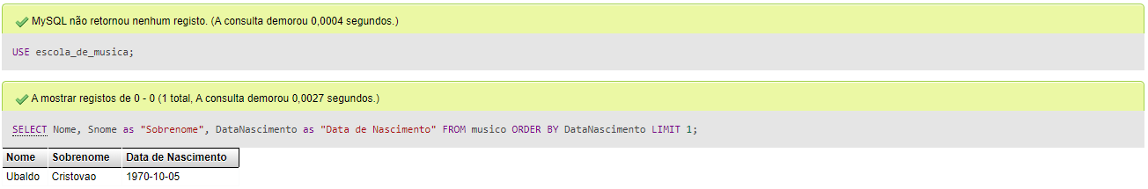

**2ª Consulta**: Nome e data de nascimento do músico mais novo cadastrado na escola.

USE escola_de_musica;

SELECT Nome, Snome as "Sobrenome", DataNascimento as "Data de Nascimento" FROM musico

ORDER BY DataNascimento DESC LIMIT 1;

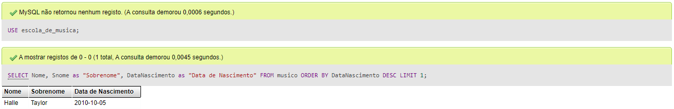

**3ª Consulta**: Quantidade de instrumentos musicais de cada um dos tipos cadastrados.

USE escola_de_musica;

SELECT instrumentos.Nome as "Instrumento", COUNT(toca.fk_instrumento_codigo) as "Quantidade de Instrumentos" FROM instrumentos, toca WHERE toca.fk_instrumento_codigo = instrumentos.Codigo

GROUP BY instrumentos.Codigo;

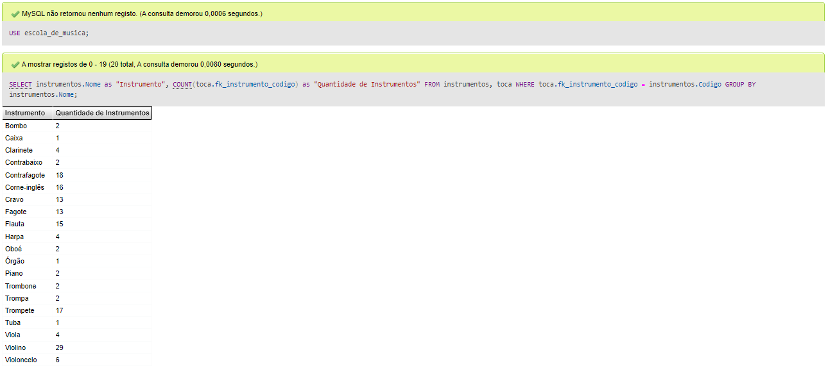

**4ª Consulta**: Quantidade de instrumentos musicais distintos por classificação cadastrados.

USE escola_de_musica;

SELECT Classificacao as "Categoria", COUNT(Classificacao) as "Quantidade de Instrumentos na categoria:" FROM instrumentos

GROUP BY Classificacao;

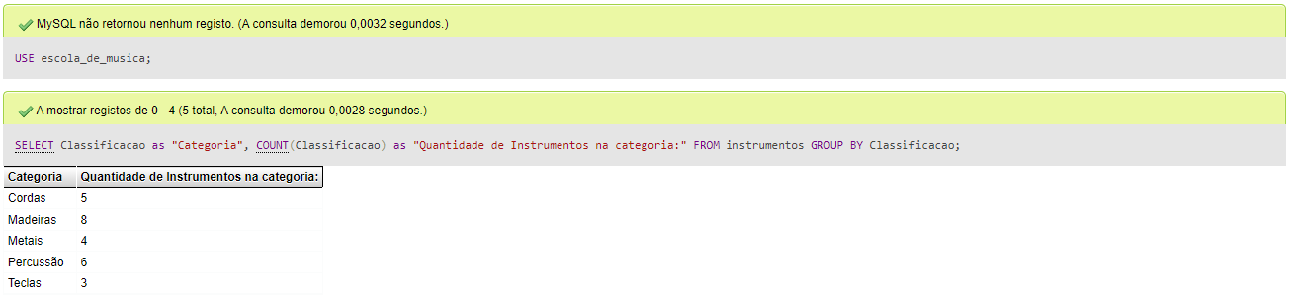

**5ª Consulta**: Nome e compositor das 8 sinfonias mais antigas do cadastro.

USE escola_de_musica;

SELECT Compositor, Nome as "Título da Sinfonia" FROM sinfonia

ORDER BY DataCriacao LIMIT 8;

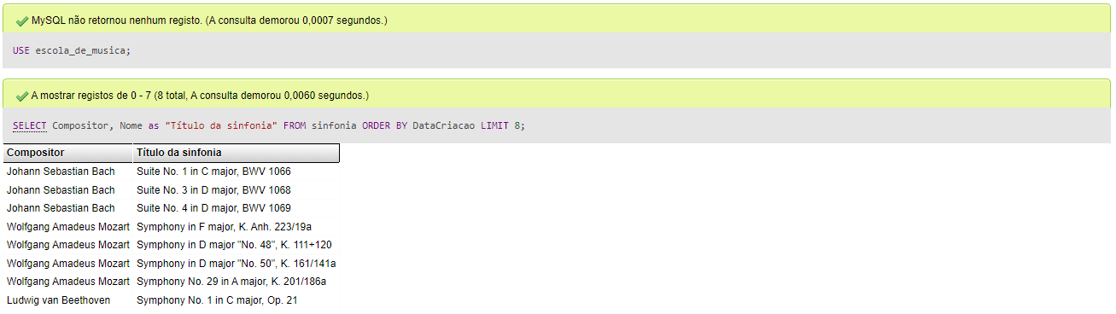

**6ª Consulta**: Nome e compositor das 8 sinfonias mais recentes do cadastro.

USE escola_de_musica;

SELECT Compositor, Nome as "Título da Sinfonia" FROM sinfonia

ORDER BY DataCriacao DESC LIMIT 8;

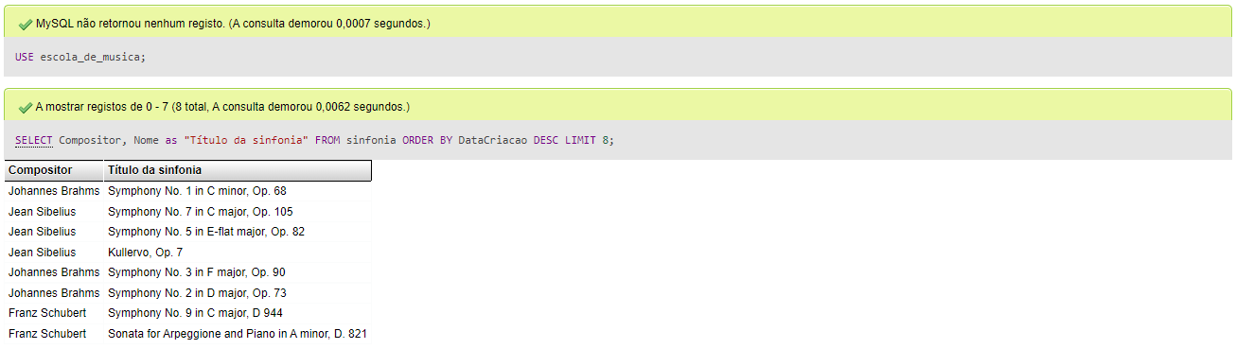

**7ª Consulta**: Tipos de instrumentos que cada músico está apto a tocar.

USE escola_de_musica;

SELECT musico.Nome, musico.Snome as "Sobrenome", instrumentos.Nome as "Instrumentos que toca" FROM musico, instrumentos, toca WHERE musico.Matricula = toca.fk_musico_matricula AND instrumentos.Codigo = toca.fk_instrumento_codigo

ORDER BY toca.fk_musico_matricula;

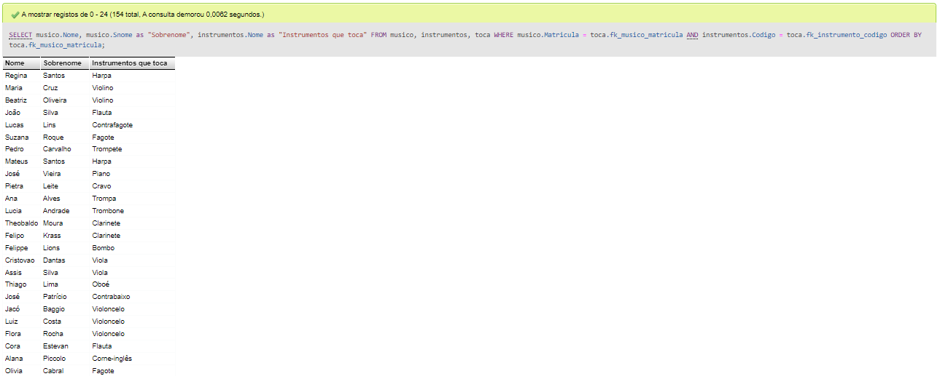

**8ª Consulta**: Nome do músico e da sinfonia mais recentemente apresentada.

USE escola_de_musica;

SELECT CONCAT(musico.Nome, " ", musico.Snome) as "Nome do Músico", sinfonia.Nome as "Sinfonia Apresentada", apresenta.DataApresentacao as "Data da Apresentação" FROM musico, sinfonia, apresenta WHERE musico.Matricula = apresenta.fk_musico_matricula AND sinfonia.Codigo = apresenta.fk_sinfonia_codigo

ORDER BY apresenta.DataApresentacao DESC LIMIT 1;

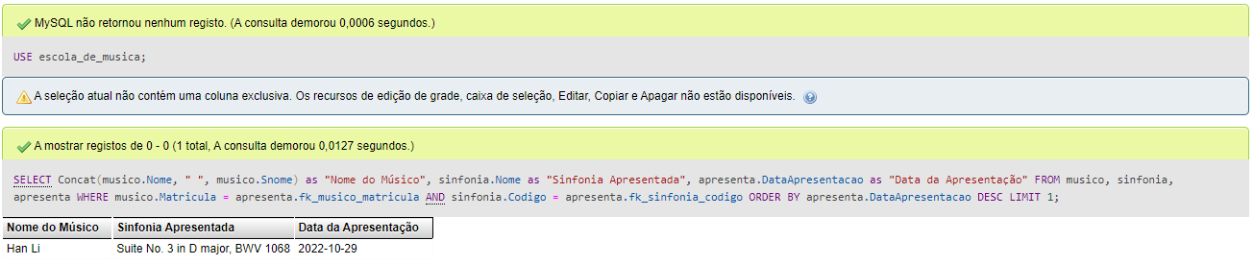

**9ª Consulta**: Músicos que pertencem a uma determinada orquestra.

USE escola_de_musica;

SELECT CONCAT(Nome, " ", Snome) as "Músicos que pertencem a China Philhamornic Orchestra" FROM musico WHERE fk_orquestra_codigo = 2021006

ORDER BY Matricula;

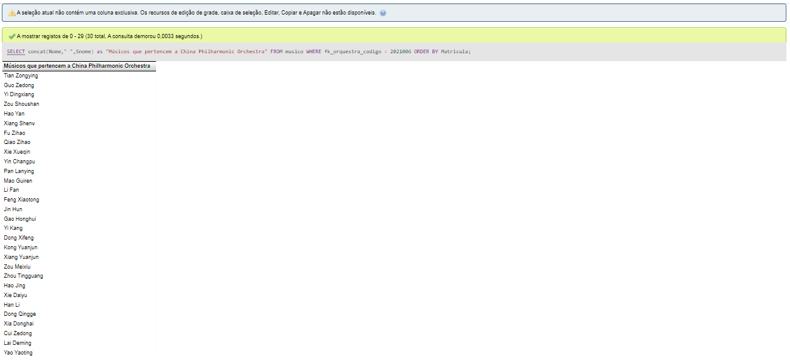

**10ª Consulta**: Função do músico tal na apresentação da sinfonia tal.

USE escola_de_musica;

SELECT CONCAT(musico.Nome, " ", musico.Snome) as "Músico", apresenta.FuncaoEspecifica as "Função dele na Apresentação", sinfonia.Nome as "Sinfonia", apresenta.DataApresentacao as "Data da Apresentação" FROM musico, apresenta, sinfonia WHERE musico.Matricula = apresenta.fk_musico_matricula AND sinfonia.Codigo = apresenta.fk_sinfonia_codigo AND apresenta.fk_musico_matricula = 3003 AND apresenta.fk_sinfonia_codigo = 10019

ORDER BY apresenta.DataApresentacao;

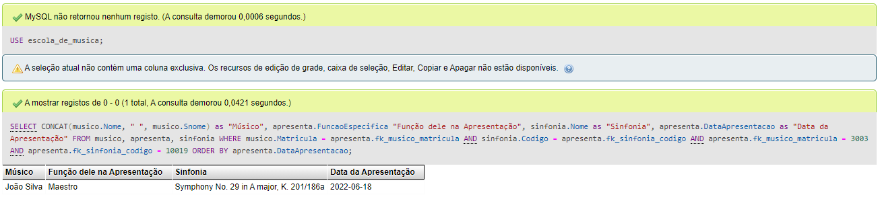

**11ª Consulta**: Nome do músico e da sinfonia das 5 primeiras apresentações cadastradas.

USE escola_de_musica;

SELECT CONCAT(musico.Nome, " ", musico.Snome) as "Nome do Músico", sinfonia.Nome as "Sinfonia Apresentada", apresenta.DataApresentacao as "Data da Apresentação" FROM musico, sinfonia, apresenta WHERE musico.Matricula = apresenta.fk_musico_matricula AND sinfonia.Codigo = apresenta.fk_sinfonia_codigo

ORDER BY apresenta.DataApresentacao LIMIT 5;

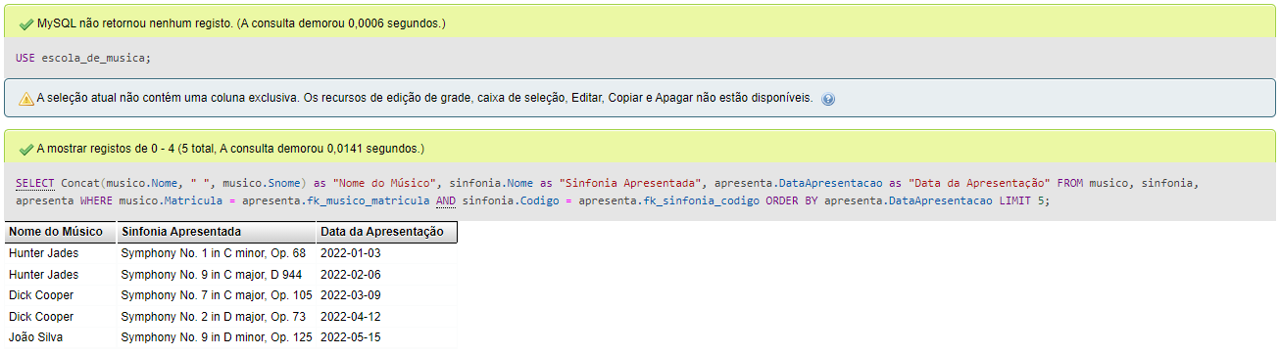

**12ª Consulta**: Orquestras que executaram uma determinada sinfonia.

USE escola_de_musica;

SELECT orquestra.Nome as "Orquestras que executaram a Sinfonia Suite No. 4 in D major, BWV 1069", executa.DataExecucao as "Data da Execução", executa.Desempenho as "Nota de Desempenho" FROM orquestra, executa WHERE orquestra.Codigo = executa.fk_orquestra_codigo AND executa.fk_sinfonia_codigo = 10017

ORDER BY executa.DataExecucao;

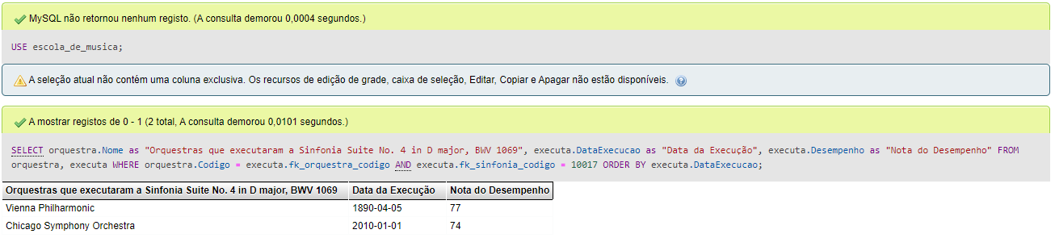

**13ª Consulta**: Sinfonias executadas por uma determinada orquestra.

USE escola_de_musica;

SELECT sinfonia.Nome as "Sinfonias Executadas pela Vienna Philharmonic", executa.DataExecucao as "Data da Execução", executa.Desempenho as "Nota de Desempenho" FROM sinfonia, executa WHERE sinfonia.Codigo = executa.fk_sinfonia_codigo AND executa.fk_orquestra_codigo = 2021002

ORDER BY executa.DataExecucao;

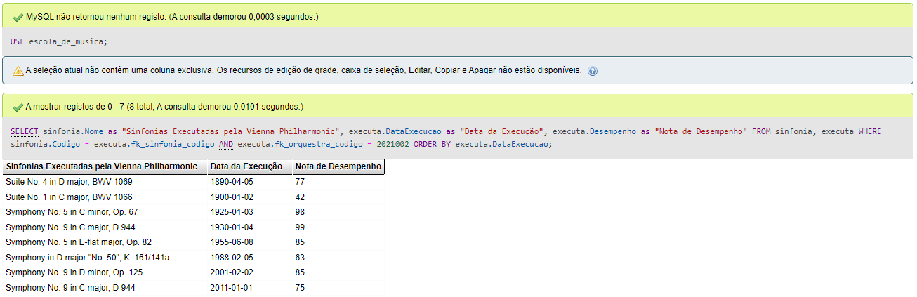

**14ª Consulta**: Quantidade de músicos em cada orquestra cadastrados.

USE escola_de_musica;

SELECT orquestra.Nome as "Orquestra", COUNT(musico.fk_orquestra_codigo) as "Quantidade de alunos na orquestra:" FROM orquestra, musico WHERE orquestra.Codigo = musico.fk_orquestra_codigo

Group By orquestra.Nome;

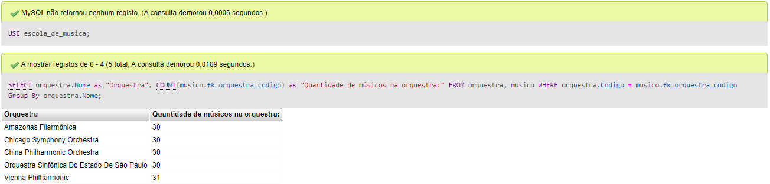

**15ª Consulta**: Quantidade de músicos classificados por função cadastrados na escola.

USE escola_de_musica;

SELECT FuncaoTradicional as "Função", COUNT(FuncaoTradicional) as "Quantidade de músicos na função:" FROM musico

Group By FuncaoTradicional;

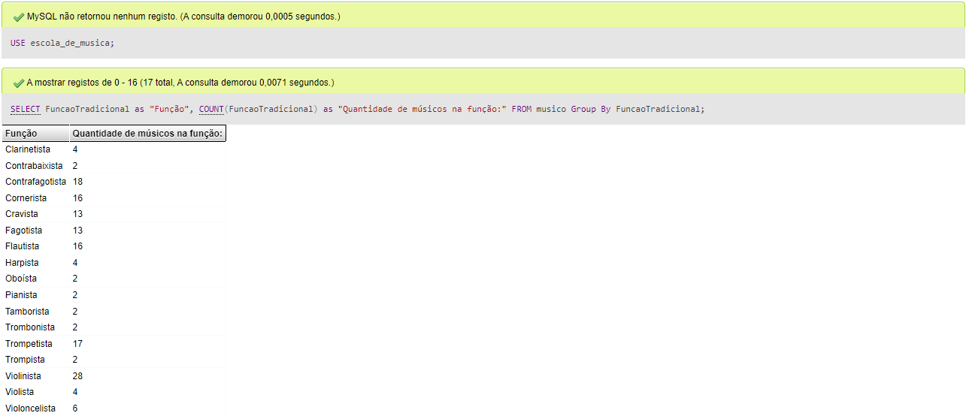

**6. Considerações Finais**

De início, o grupo estava meio apreensivo de como conciliar as ideias e pensamentos de cada membro sobre as diretrizes e descrição do universo a ser modelado e como o projeto deveria ser realizado em cada uma das seguintes etapas. Após reuniões e discussões construtivas, foi pensado em utilizar a metodologia de “dividir para conquistar”, onde cada integrante estaria como “chefe” de alguma etapa do projeto, podendo colaborar com outros integrantes quando necessário para melhor otimização dos resultados, e sempre chegando a um consenso entre os membros se aquela etapa estava de fato vencida e aberto a críticas e sugestões dos demais integrantes.

Para a modelagem conceitual, cada integrante pôde fazer a sua visão de como deveria ser e a partir dessas diferentes versões criadas, foi observado os pontos fortes e fracos de cada versão para chegar a versão definitiva e aprimorada presente neste projeto.

Para a modelagem relacional, foi usado o software brModelo para geração do modelo lógico, que serviu para facilitar a visualização de como deveria ser feito o MR presente neste projeto.

Para a etapa do dicionário de dados foi necessário uma certa atenção e esforço em entender como o fazer de forma clara e precisa e de como utilizar o software Word para formatar as tabelas da forma esperada, mas foi possível passar dela sem muitas dificuldades.

Para a modelagem física, foi utilizado o software Xampp Server para a criação do banco de dados e realização das consultas, o software Notepad++ também foi utilizado para facilitar a inserção dos dados no banco de dados e facilitar a visualização, assim como conferir a sintaxe nos códigos ao utilizar boas práticas de programação aprendidas em outras disciplinas passadas, diminuindo as possibilidades de erros em alguma das etapas desse modelo. A etapa mais trabalhosa sem dúvidas foi o preenchimento das tabelas, em especial a tabela de músicos, visto que precisariam ser gerados diversos músicos com diversos atributos repetidamente, mas conseguimos otimizar essa etapa utilizando alguns softwares online que geravam alguns desses atributos automaticamente de acordo com algum requisito determinado pelo utilizador dessas ferramentas e utilizando o software Excel, foi possível organizar de maneira otimizada essas informações, o que ganhou bastante tempo na hora de inserir as informações no script de inserção de dados produzido no software Notepad++. Nas consultas foi percebido que tiveram diferentes níveis de dificuldade, mas graças a utilização de boas práticas apreendidas na disciplina a etapa foi vencida com certa tranquilidade.

Por fim, pode-se dizer que apesar dos receios e aflições iniciais dos integrantes desse projeto, tudo se mostrou ocorrer de maneira tranquila apesar desses momentos de dúvida, e com toda certeza essa experiência foi de extrema importância no desenvolvimento de cada um dos integrantes e despertou interesse para, quem sabe, trabalhar futuramente nesta área.